欧洲指令 2012/19/EU

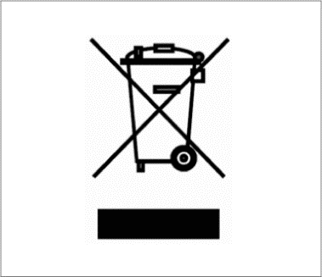
欧洲废弃电气和电子设备 (WEEE) 指令 2012/19/EU 旨在通过预防废弃物，最大限度降低对环境的影响。
Swelab Alfa、Swelab Alfa Plus、Swelab Lumi、Medonic M-series、Medonic M-series M32、Medonic M51、Exigo H400、Exigo 和 Exigo EOS 血液分析仪标有 WEEE 符号（如页边图片所示），只要对仪器进行适当的去污处理，便可在设备达到使用寿命后对其进行废弃物收集和回收。

应由专业用户或维修工程师进行去污处理，处理时应采取适当的防护措施（例如手套、护目镜和合适的实验室工作服）。应将仪器视为受感染品，在移交给回收者之前必须进行去污处理。

根据使用说明 (Instruction for Use) 运行 Boule Cleaning Kit/Boule EasyCleaner 进行去污，包括清空系统，然后拆下液体管路系统和连接的进样口、废液管和混合烧杯（如适用）。应分离所有塑料部件并焚烧，而带金属的部件可进行高压蒸汽灭菌。

如果由于某种原因无法遵循该程序，应联系当地分销商。

